https://www.cnblogs.com/raphael5200/p/5285583.html

Dubbo原理解析-注册中心之Zookeeper协议注册中心http://blog.csdn.net/quhongwei_zhanqiu/article/details/41683217

Dubbo原理解析：http://blog.csdn.net/u010311445/article/category/2745121/2

**1、Zookeeper的角色**

　　» 领导者（leader），负责进行投票的发起和决议，更新系统状态  
　　» 学习者（learner），包括跟随者（follower）和观察者（observer），follower用于接受客户端请求并向客户端返回结果，在选主过程中参与投票  
　　» Observer可以接受客户端连接，将写请求转发给leader，但observer不参加投票过程，只同步leader的状态，observer的目的是为了扩展系统，提高读取速度  
　　» 客户端（client），请求发起方

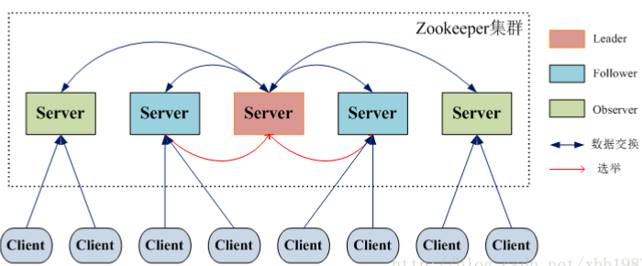

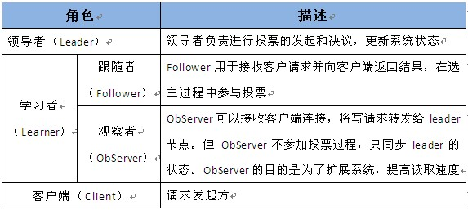

　　• Zookeeper的核心是原子广播，这个机制保证了各个Server之间的同步。实现这个机制的协议叫做Zab协议。Zab协议有两种模式，它们分别是恢复模式（选主）和广播模式（同步）。当服务启动或者在领导者崩溃后，Zab就进入了恢复模式，当领导者被选举出来，且大多数Server完成了和leader的状态同步以后，恢复模式就结束了。状态同步保证了leader和Server具有相同的系统状态。

　　• 为了保证事务的顺序一致性，zookeeper采用了递增的事务id号（zxid）来标识事务。所有的提议（proposal）都在被提出的时候加上了zxid。实现中zxid是一个64位的数字，它高32位是epoch用来标识leader关系是否改变，每次一个leader被选出来，它都会有一个新的epoch，标识当前属于那个leader的统治时期。低32位用于递增计数。  
　　• 每个Server在工作过程中有三种状态：  
　　　　LOOKING：当前Server不知道leader是谁，正在搜寻  
　　　　LEADING：当前Server即为选举出来的leader  
　　　　FOLLOWING：leader已经选举出来，当前Server与之同步

　　其他文档：http://www.cnblogs.com/lpshou/archive/2013/06/14/3136738.html

**2、Zookeeper 的读写机制**

» Zookeeper是一个由多个server组成的集群

» 一个leader，多个follower  
　　» 每个server保存一份数据副本  
　　» 全局数据一致  
　　» 分布式读写  
　　» 更新请求转发，由leader实施

**3、Zookeeper 的保证**

　　» 更新请求顺序进行，来自同一个client的更新请求按其发送顺序依次执行  
　　» 数据更新原子性，一次数据更新要么成功，要么失败  
　　» 全局唯一数据视图，client无论连接到哪个server，数据视图都是一致的  
　　» 实时性，在一定事件范围内，client能读到最新数据

**4、Zookeeper节点数据操作流程**

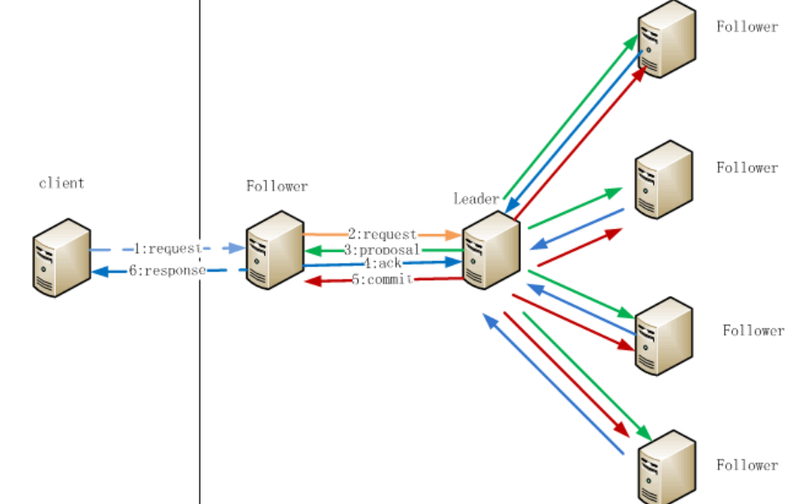

　　　　注：1.在Client向Follwer发出一个写的请求

　　　　　　2.Follwer把请求发送给Leader

　　　　　　3.Leader接收到以后开始发起投票并通知Follwer进行投票

　　　　　　4.Follwer把投票结果发送给Leader

　　　　　　5.Leader将结果汇总后如果需要写入，则开始写入同时把写入操作通知给Leader，然后commit;

　　　　　　6.Follwer把请求结果返回给Client

　　　　• Follower主要有四个功能：  
　　　　• 1. 向Leader发送请求（PING消息、REQUEST消息、ACK消息、REVALIDATE消息）；  
　　　　• 2 .接收Leader消息并进行处理；  
　　　　• 3 .接收Client的请求，如果为写请求，发送给Leader进行投票；  
　　　　• 4 .返回Client结果。  
　　　　• Follower的消息循环处理如下几种来自Leader的消息：  
　　　　• 1 .PING消息： 心跳消息；  
　　　　• 2 .PROPOSAL消息：Leader发起的提案，要求Follower投票；  
　　　　• 3 .COMMIT消息：服务器端最新一次提案的信息；  
　　　　• 4 .UPTODATE消息：表明同步完成；  
　　　　• 5 .REVALIDATE消息：根据Leader的REVALIDATE结果，关闭待revalidate的session还是允许其接受消息；  
　　　　• 6 .SYNC消息：返回SYNC结果到客户端，这个消息最初由客户端发起，用来强制得到最新的更新。

**5、Zookeeper leader 选举**

　　• 半数通过  
　　　　– 3台机器 挂一台 2>3/2  
　　　　– 4台机器 挂2台 2！>4/2

　　• A提案说，我要选自己，B你同意吗？C你同意吗？B说，我同意选A；C说，我同意选A。(注意，这里超过半数了，其实在现实世界选举已经成功了。

　　　但是计算机世界是很严格，另外要理解算法，要继续模拟下去。)  
　　• 接着B提案说，我要选自己，A你同意吗；A说，我已经超半数同意当选，你的提案无效；C说，A已经超半数同意当选，B提案无效。  
　　• 接着C提案说，我要选自己，A你同意吗；A说，我已经超半数同意当选，你的提案无效；B说，A已经超半数同意当选，C的提案无效。  
　　• 选举已经产生了Leader，后面的都是follower，只能服从Leader的命令。而且这里还有个小细节，就是其实谁先启动谁当头。

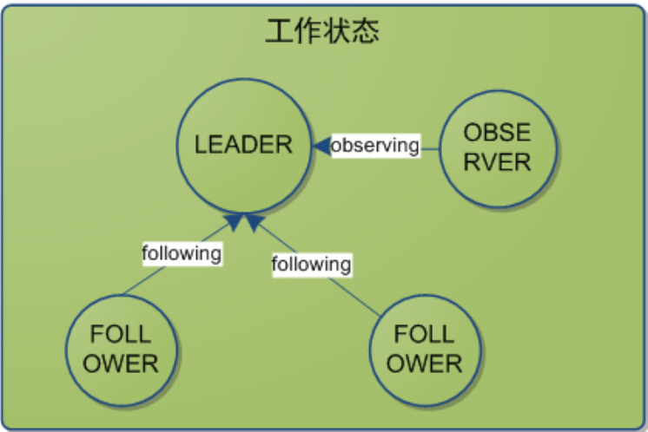

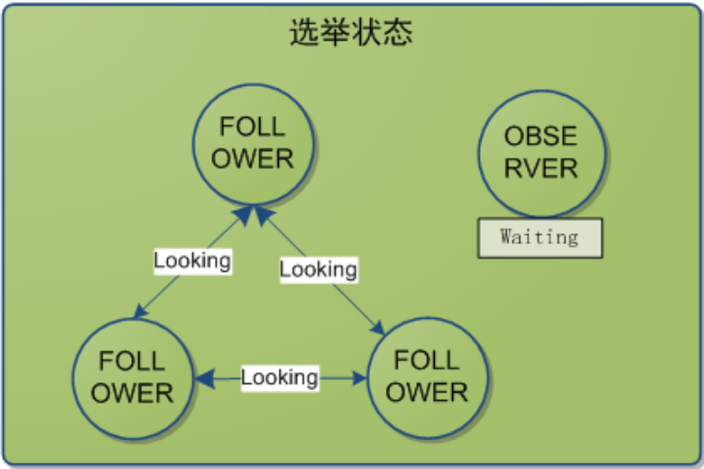

**6、zxid**

　　• znode节点的状态信息中包含czxid, 那么什么是zxid呢?  
　　• ZooKeeper状态的每一次改变, 都对应着一个递增的Transaction id, 该id称为zxid. 由于zxid的递增性质, 如果zxid1小于zxid2, 那么zxid1肯定先于zxid2发生.

　　　创建任意节点, 或者更新任意节点的数据, 或者删除任意节点, 都会导致Zookeeper状态发生改变, 从而导致zxid的值增加.

**7、Zookeeper工作原理**

　　» Zookeeper的核心是原子广播，这个机制保证了各个server之间的同步。实现这个机制的协议叫做Zab协议。Zab协议有两种模式，它们分别是恢复模式和广播模式。

　　　当服务启动或者在领导者崩溃后，Zab就进入了恢复模式，当领导者被选举出来，且大多数server的完成了和leader的状态同步以后，恢复模式就结束了。

　　　状态同步保证了leader和server具有相同的系统状态

　　» 一旦leader已经和多数的follower进行了状态同步后，他就可以开始广播消息了，即进入广播状态。这时候当一个server加入zookeeper服务中，它会在恢复模式下启动，发现leader，并和leader进行状态同步。待到同步结束，它也参与消息广播。Zookeeper服务一直维持在Broadcast状态，直到leader崩溃了或者leader失去了大部分的followers支持。

　　» 广播模式需要保证proposal被按顺序处理，因此zk采用了递增的事务id号(zxid)来保证。所有的提议(proposal)都在被提出的时候加上了zxid。

　　　实现中zxid是一个64为的数字，它高32位是epoch用来标识leader关系是否改变，每次一个leader被选出来，它都会有一个新的epoch。低32位是个递增计数。

　　» 当leader崩溃或者leader失去大多数的follower，这时候zk进入恢复模式，恢复模式需要重新选举出一个新的leader，让所有的server都恢复到一个正确的状态。

　　» 每个Server启动以后都询问其它的Server它要投票给谁。  
　　» 对于其他server的询问，server每次根据自己的状态都回复自己推荐的leader的id和上一次处理事务的zxid（系统启动时每个server都会推荐自己）  
　　» 收到所有Server回复以后，就计算出zxid最大的哪个Server，并将这个Server相关信息设置成下一次要投票的Server。  
　　» 计算这过程中获得票数最多的的sever为获胜者，如果获胜者的票数超过半数，则改server被选为leader。否则，继续这个过程，直到leader被选举出来

　　» leader就会开始等待server连接  
　　» Follower连接leader，将最大的zxid发送给leader  
　　» Leader根据follower的zxid确定同步点  
　　» 完成同步后通知follower 已经成为uptodate状态  
　　» Follower收到uptodate消息后，又可以重新接受client的请求进行服务了

**8、数据一致性与paxos 算法**

　　• 据说Paxos算法的难理解与算法的知名度一样令人敬仰，所以我们先看如何保持数据的一致性，这里有个原则就是：  
　　• 在一个分布式数据库系统中，如果各节点的初始状态一致，每个节点都执行相同的操作序列，那么他们最后能得到一个一致的状态。  
　　• Paxos算法解决的什么问题呢，解决的就是保证每个节点执行相同的操作序列。好吧，这还不简单，master维护一个全局写队列，所有写操作都必须放入这个队列编号，那么无论我们写多少个节点，只要写操作是按编号来的，就能保证一致性。没错，就是这样，可是如果master挂了呢。  
　　• Paxos算法通过投票来对写操作进行全局编号，同一时刻，只有一个写操作被批准，同时并发的写操作要去争取选票，只有获得过半数选票的写操作才会被批准（所以永远只会有一个写操作得到批准），其他的写操作竞争失败只好再发起一轮投票，就这样，在日复一日年复一年的投票中，所有写操作都被严格编号排序。编号严格递增，当一个节点接受了一个编号为100的写操作，之后又接受到编号为99的写操作（因为网络延迟等很多不可预见原因），它马上能意识到自己数据不一致了，自动停止对外服务并重启同步过程。任何一个节点挂掉都不会影响整个集群的数据一致性（总2n+1台，除非挂掉大于n台）。  
　 总结  
　　• Zookeeper 作为 Hadoop 项目中的一个子项目，是 Hadoop 集群管理的一个必不可少的模块，它主要用来控制集群中的数据，

　　　如它管理 Hadoop 集群中的 NameNode，还有 Hbase 中 Master Election、Server 之间状态同步等。\

　　　关于Paxos算法可以查看文章 [Zookeeper全解析——Paxos作为灵魂](https://www.douban.com/note/208430424/)

　　　推荐书籍：《从Paxos到Zookeeper分布式一致性原理与实践》

**9、Observer**

　　• Zookeeper需保证高可用和强一致性；  
　　• 为了支持更多的客户端，需要增加更多Server；  
　　• Server增多，投票阶段延迟增大，影响性能；  
　　• 权衡伸缩性和高吞吐率，引入Observer  
　　• Observer不参与投票；  
　　• Observers接受客户端的连接，并将写请求转发给leader节点；  
　　• 加入更多Observer节点，提高伸缩性，同时不影响吞吐率

**10、 为什么zookeeper集群的数目，一般为奇数个？**

　　•Leader选举算法采用了Paxos协议；  
　　•Paxos核心思想：当多数Server写成功，则任务数据写成功如果有3个Server，则两个写成功即可；如果有4或5个Server，则三个写成功即可。  
　　•Server数目一般为奇数（3、5、7）如果有3个Server，则最多允许1个Server挂掉；如果有4个Server，则同样最多允许1个Server挂掉由此，

　　  我们看出3台服务器和4台服务器的的容灾能力是一样的，所以为了节省服务器资源，一般我们采用奇数个数，作为服务器部署个数。

**11、Zookeeper 的数据模型**

　　» 层次化的目录结构，命名符合常规文件系统规范  
　　» 每个节点在zookeeper中叫做znode,并且其有一个唯一的路径标识  
　　» 节点Znode可以包含数据和子节点，但是EPHEMERAL类型的节点不能有子节点  
　　» Znode中的数据可以有多个版本，比如某一个路径下存有多个数据版本，那么查询这个路径下的数据就需要带上版本  
　　» 客户端应用可以在节点上设置监视器  
　　» 节点不支持部分读写，而是一次性完整读写

**12、Zookeeper 的节点**

　　» Znode有两种类型，短暂的（ephemeral）和持久的（persistent）  
　　» Znode的类型在创建时确定并且之后不能再修改  
　　» 短暂znode的客户端会话结束时，zookeeper会将该短暂znode删除，短暂znode不可以有子节点  
　　» 持久znode不依赖于客户端会话，只有当客户端明确要删除该持久znode时才会被删除  
　　» Znode有四种形式的目录节点  
　　» PERSISTENT（持久的）  
　　» EPHEMERAL(暂时的)  
　　» PERSISTENT_SEQUENTIAL（持久化顺序编号目录节点）  
　　» EPHEMERAL_SEQUENTIAL（暂时化顺序编号目录节点）